Geltungsansprüche beim Argumentieren
Wenn sich Menschen in einer mehr oder weniger gut funktionierenden "Argumentationskultur" (Gethmann 1979, S.43), im Idealfall alle gleichermaßen befähigt, gleichberechtigt und mit den gleichen Möglichkeiten versehen, mit Argumenten darüber auseinandersetzen, was zwischen ihnen strittig ist, dann geht es im Kern immer um die Frage, ob und wie weit das, was jemand behauptet, Geltung beanspruchen kann.
Solange miteinander gestritten (engl. to argue = streiten) und diskutiert wird, werden zur Behauptung eines bestimmten Standpunktes unterschiedliche Geltungsansprüche erhoben. Damit wird der Anspruch unterstrichen, dass das, was man äußert, nicht nur eine ganz und gar persönliche, für andere völlig unverbindliche subjektive Gewissheit darstellt, sondern auch für die anderen, also intersubjektiv, verbindlich und gültig ist. Dabei erlangt ein Geltungsanspruch erst dann Gültigkeit, wenn es tatsächlich gelingt, den erhobenen Geltungsanspruch auch einzulösen. (vgl. Kopperschmidt 1989, S.16)
Grundsätzlich können zwei verschiedene Arten von Geltungsansprüchen unterschieden werden, die sich mit jeweils unterschiedlichen Arten von Aussagen verbinden.
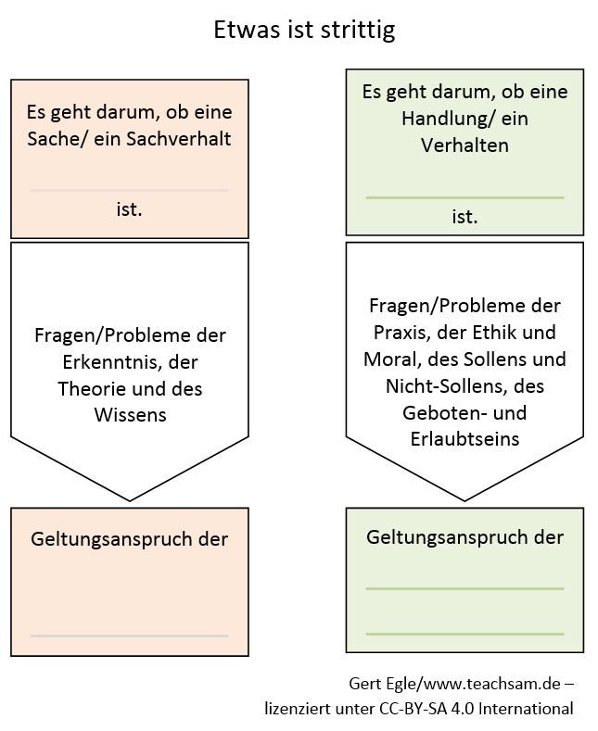

Wer Aussagen mit dem Anspruch auf Wahrheit macht, stellt damit Tatsachenbehauptungen auf, wer Aussagen mit dem Anspruch normativer Richtigkeit formuliert, äußert im Allgemeinen Werturteile.
Quellen: Gethmann, C.: Protologik, Frankfurt 1979;Kopperschmidt, J.: Methodik der Argumentationsanalyse, Stuttgart 1989

Arbeitsanregungen:
- Ergänzen Sie die Leerstellen des obigen Schaubildes.
- Formulieren Sie je 5 Aussagen mit den beiden Geltungsansprüchen.
- Vermischen Sie die Aussagen in einer Liste und stellen Sie Ihren Mitschülern die Aufgabe, die Aussagen den richtigen Geltungsansprüchen zuzuordnen.

